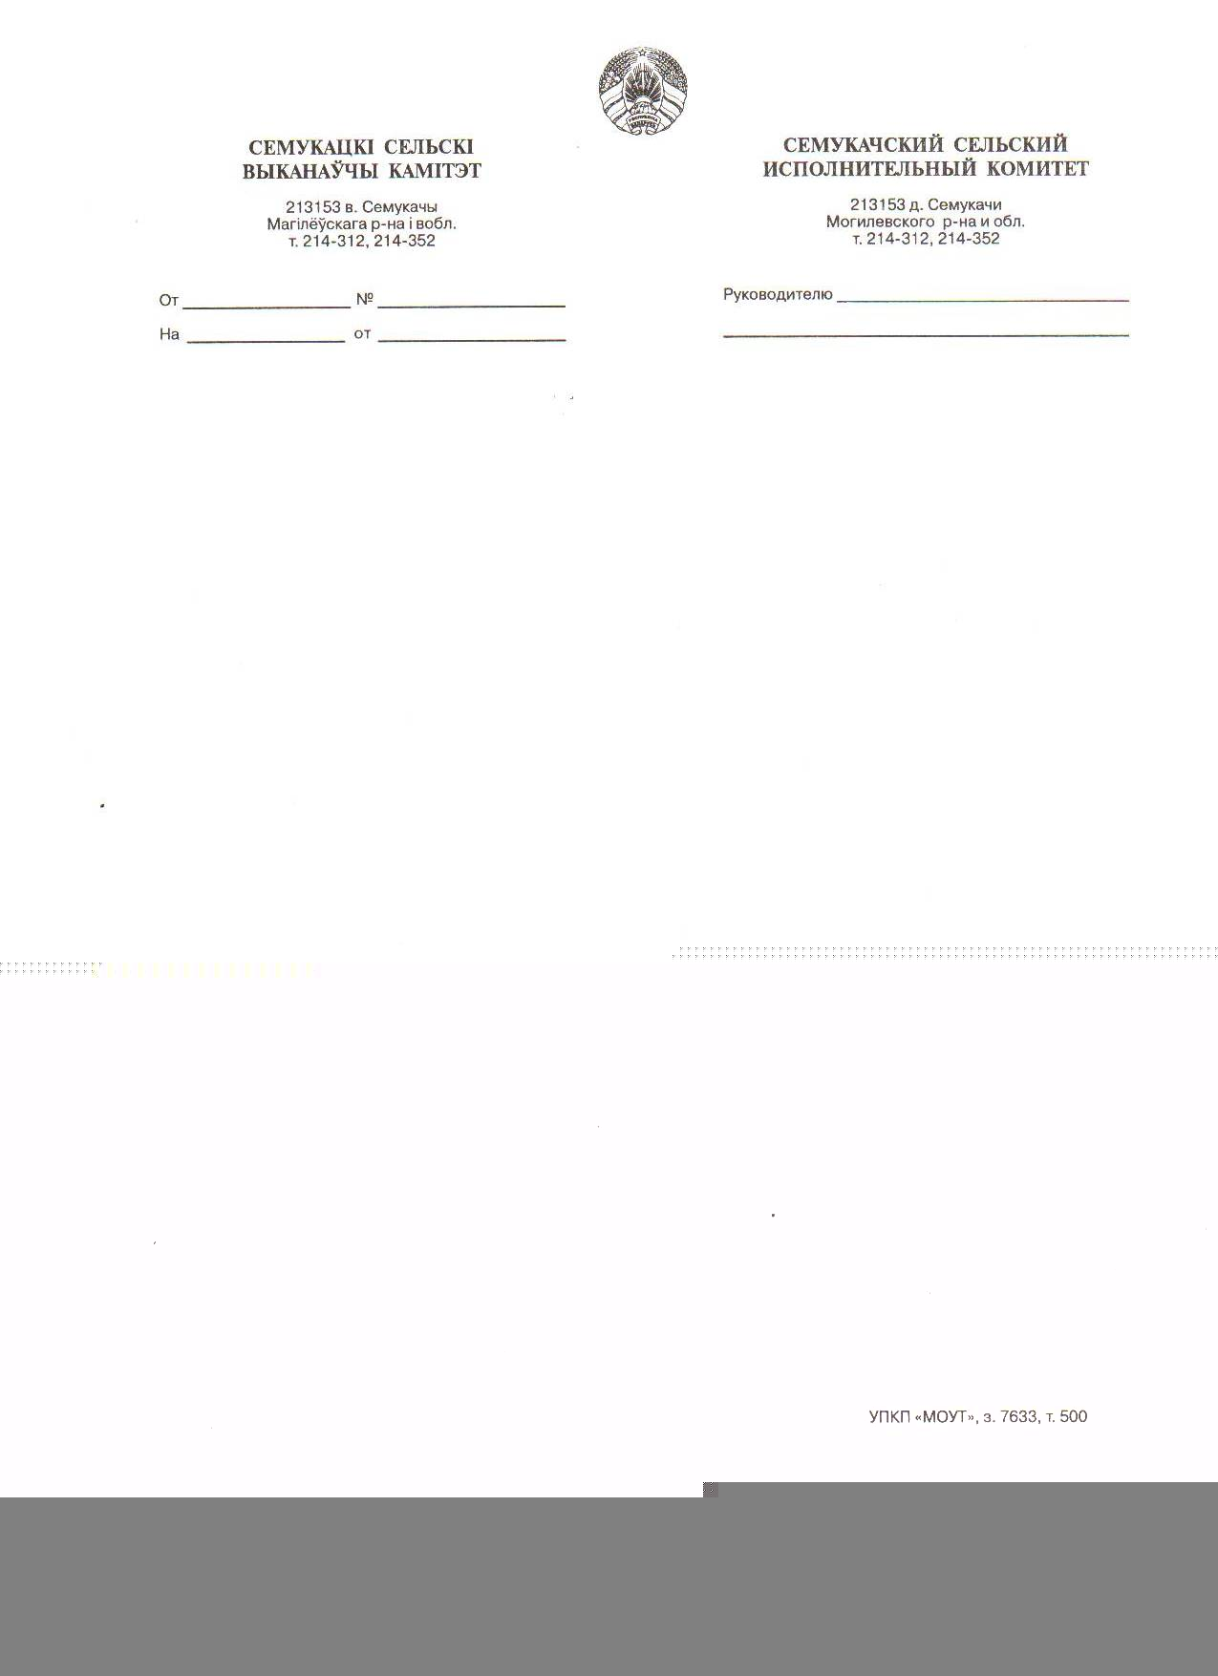
МАГІЛЁЎСКІ РАЁННЫ МОГИЛЕВСКИЙ РАЙОННЫЙ
САВЕТ ДЭПУТАТАЎ СОВЕТ ДЕПУТАТОВ

ЗАВОДСКАСЛАБОДСКI СЕЛЬСКІ ЗАВОДСКОСЛОБОДСКИЙ СЕЛЬСКИЙ
САВЕТ ДЭПУТАТАЎ СОВЕТ ДЕПУТАТОВ

РАШЭННЕ РЕШЕНИЕ

31 марта 2022 г. № 34-5

Об утверждении отчета об исполнении сельского бюджета за 2021 год

На основании пункта 4 статьи 124 Бюджетного кодекса Республики Беларусь Заводскослободский сельский Совет депутатов РЕШИЛ:
1. Утвердить отчет об исполнении сельского бюджета за 2021 год по доходам в сумме 105 884,90 белорусского рубля (далее рубля) и расходам в сумме 97 753,24 рубля с превышением доходов над расходами в сумме 8 131,66 рубля (прилагается).
2. Настоящее решение вступает в силу после его официального опубликования.

Председатель сельского Совета
депутатов И.Л.Слабкович

УТВЕРЖДЕНО
Решение
Заводскослободского сельского
Совета депутатов
31.03.2022 № 34-5

ОТЧЕТ
об исполнении сельского бюджета за 2021 год
(рублей)
Направления использования профицита сельского бюджета | Вид | Источник | Тип  источника | Детализация | Утверждено  по бюджету | Уточнено в соответствии с актами законодательства | Исполнено
1 | 2 | 3 | 4 | 5 | 6 | 7 | 8
ОБЩЕЕ ФИНАНСИРОВАНИЕ | 0 | 00 | 00 | 00 | ̶ | 868,35 | -8 131,66
ВНУТРЕННЕЕ ФИНАНСИРОВАНИЕ | 1 | 00 | 00 | 00 | ̶ | 868,35 | -8 131,66
Изменение остатков средств бюджета | 1 | 07 | 00 | 00 | ̶ | 868,35 | -8 131,66
Остатки на начало отчетного периода | 1 | 07 | 01 | 00 | ̶ | 1 704,35 | 1 704,35
Остатки на конец отчетного периода | 1 | 07 | 02 | 00 | ̶ | 836,00 | 9 836,01

(рублей)
Доходы сельского бюджета | Группа | Подгруппа | Вид | Раздел | Подраздел | Утверждено по бюджету | Уточнено в соответствии с актами законодательства | Исполнено
1 | 2 | 3 | 4 | 5 | 6 | 7 | 8 | 9
НАЛОГОВЫЕ ДОХОДЫ | 1 | 0 | 0 | 00 | 00 | 60 920,00 | 65 884,00 | 68 349,10
Налоги на доходы и прибыль | 1 | 1 | 0 | 00 | 00 | 50 522,00 | 54 557,00 | 56 642,01
Налоги на доходы, уплачиваемые физическими лицами | 1 | 1 | 1 | 00 | 00 | 50 522,00 | 54 557,00 | 56 642,01
Подоходный налог с физических лиц | 1 | 1 | 1 | 01 | 00 | 50 522,00 | 54 557,00 | 56 642,01
Налоги на собственность | 1 | 3 | 0 | 00 | 00 | 9 185,00 | 10 141,00 | 10 491,54
Налоги на недвижимое имущество | 1 | 3 | 1 | 00 | 00 | 3 079,00 | 3 095,00 | 3 214,92
Земельный налог | 1 | 3 | 1 | 08 | 00 | 3 079,00 | 3 095,00 | 3 214,92
Налоги на остаточную стоимость имущества | 1 | 3 | 2 | 00 | 00 | 6 106,00 | 7 046,00 | 7 276,62
Налог на недвижимость | 1 | 3 | 2 | 09 | 00 | 6 106,00 | 7 046,00 | 7 276,62
Другие налоги, сборы (пошлины) и другие налоговые доходы | 1 | 6 | 0 | 00 | 00 | 1 213,00 | 1 186,00 | 1 215,55
Другие налоги, сборы (пошлины) и другие налоговые доходы | 1 | 6 | 1 | 00 | 00 | 1 213,00 | 1 186,00 | 1 215,55
Государственная пошлина | 1 | 6 | 1 | 30 | 00 | 1 213,00 | 1 186,00 | 1 215,55
НЕНАЛОГОВЫЕ ДОХОДЫ | 3 | 0 | 0 | 00 | 00 | 3 047,00 | 7 042,04 | 7 277,80
Доходы от использования имущества, находящегося в государственной собственности | 3 | 1 | 0 | 00 | 00 | 145,00 | 345,00 | 356,39
Доходы от размещения денежных средств бюджетов | 3 | 1 | 1 | 00 | 00 | 145,00 | 345,00 | 356,39
Проценты за пользование денежными средствами  бюджетов | 3 | 1 | 1 | 38 | 00 | 145,00 | 345,00 | 356,39
Доходы от осуществления приносящей доходы деятельности | 3 | 2 | 0 | 00 | 00 | 2 853,00 | 6 697,04 | 6 919,08
Доходы от сдачи в аренду имущества, находящегося в государственной собственности | 3 | 2 | 1 | 00 | 00 | 853,00 | 748,00 | 752,69
Доходы от сдачи в аренду земельных участков | 3 | 2 | 1 | 40 | 00 | 853,00 | 748,00 | 752,69
Доходы от осуществления приносящей доходы деятельности и компенсации расходов государства | 3 | 2 | 3 | 00 | 00 | 2000,00 | 2 290,00 | 2 507,35
Доходы от осуществления приносящей доходы деятельности | 3 | 2 | 3 | 45 | 00 | ̶ | 290,00 | 290,00
Компенсации расходов государства | 3 | 2 | 3 | 46 | 00 | 2000,00 | 2 000,00 | 2 217,35
Доходы от реализации государственного имущества, кроме средств от реализации принадлежащего государству имущества в соответствии с законодательством о приватизации | 3 | 2 | 4 | 00 | 00 | ̶ | 3 659,04 | 3 659,04
Доходы от продажи земельных участков  в частную собственность гражданам, негосударственным юридическим лицам, собственность иностранным государствам, международным организациям | 3 | 2 | 4 | 49 | 00 | ̶ | 3 659,04 | 3 659,04
Штрафы, удержания | 3 | 3 | 0 | 00 | 00 | 49,00 | ̶ | ̶
Штрафы, удержания | 3 | 3 | 1 | 00 | 00 | 49,00 | ̶ | ̶
Штрафы | 3 | 3 | 1 | 51 | 00 | 49,00 | ̶ | ̶
Прочие неналоговые доходы | 3 | 4 | 0 | 00 | 00 | ̶ | ̶ | 2,33
Прочие неналоговые доходы | 3 | 4 | 1 | 00 | 00 | ̶ | ̶ | 2,33
Прочие неналоговые доходы | 3 | 4 | 1 | 55 | 00 | ̶ | ̶ | 2,33
БЕЗВОЗМЕЗДНЫЕ ПОСТУПЛЕНИЯ | 4 | 0 | 0 | 00 | 00 | 30 258,00 | 30 258,00 | 30 258,00
Безвозмездные поступления от других бюджетов бюджетной системы Республики Беларусь | 4 | 3 | 0 | 00 | 00 | 30 258,00 | 30 258,00 | 30 258,00
Текущие безвозмездные поступления от других бюджетов бюджетной системы Республики Беларусь | 4 | 3 | 1 | 00 | 00 | 30 258,00 | 30 258,00 | 30 258,00
Дотации | 4 | 3 | 1 | 60 | 00 | 30 258,00 | 30 258,00 | 30 258,00
Всего доходов | 0 | 0 | 0 | 00 | 00 | 94 225,00 | 103 184,04 | 105 884,90

(рублей)

Расходы  сельского бюджета по функциональной классификации расходов бюджета по разделам, подразделам и видам | Раздел | Подраздел | Вид | Утверждено по бюджету | Уточнено в соответствии с актами законодательства | Исполнено
1 | 2 | 3 | 4 | 5 | 6 | 7
ОБЩЕГОСУДАРСТВЕННАЯ ДЕЯТЕЛЬНОСТЬ | 01 | 00 | 00 | 79 019,00 | 82 881,39 | 80 480,13
Государственные органы общего назначения | 01 | 01 | 00 | 71 771,00 | 78 980,90 | 76 591,42
Органы местного управления и самоуправления | 01 | 01 | 04 | 71 771,00 | 78 980,90 | 76591,42
Резервные фонды | 01 | 09 | 00 | 639,00 | ̶ | ̶
Резервные фонды местных исполнительных и распорядительных органов | 01 | 09 | 04 | 639,00 | ̶ | ̶
Другая общегосударственная деятельность | 01 | 10 | 00 | 6 609,00 | 573,10 | 561,32
Иные общегосударственные вопросы | 01 | 10 | 03 | 6 609,00 | 573,10 | 561,32
Межбюджетные трансферты | 01 | 11 | 00 | ̶ | 3 327,39 | 3 327,39
Трансферты бюджетам других уровней | 01 | 11 | 01 | ̶ | 3 327,39 | 3 327,39
ЖИЛИЩНО-КОММУНАЛЬНЫЕ УСЛУГИ И ЖИЛИЩНОЕ СТРОИТЕЛЬСТВО | 06 | 00 | 00 | 15 206,00 | 21 171,00 | 17 273,11
Благоустройство населенных пунктов | 06 | 03 | 00 | 15 206,00 | 21 171,00 | 17 273,11
Всего расходов | 00 | 00 | 00 | 94 225,00 | 104 052,39 | 97 753,24

(рублей)

Расходы  по распорядителям бюджетных средств сельского бюджета в соответствии с ведомственной классификацией расходов сельского бюджета и функциональной классификацией расходов бюджета | Глава | Раздел | Подраздел | Вид | Утверждено по бюджету | Уточнено в соответствии с актами законодательства | Исполнено
1 | 2 | 3 | 4 | 5 | 6 | 7 | 8
Заводскослободский сельский исполнительный комитет | 010 | 00 | 00 | 00 | 94 225,00 | 104 052,39 | 97 753,24
ОБЩЕГОСУДАРСТВЕННАЯ ДЕЯТЕЛЬНОСТЬ | 010 | 01 | 00 | 00 | 79 019,00 | 82 881,39 | 80 480,13
Государственные органы общего назначения | 010 | 01 | 01 | 00 | 71 771,00 | 78 980,90 | 76 591,42
Органы местного управления и самоуправления | 010 | 01 | 01 | 04 | 71 771,00 | 78 980,90 | 76 591,42
Резервные фонды | 010 | 01 | 09 | 00 | 639,00 | ̶ | ̶
Резервные фонды местных исполнительных и распорядительных органов | 010 | 01 | 09 | 04 | 639,00 | ̶ | ̶
Другая общегосударственная деятельность | 010 | 01 | 10 | 00 | 6 609,00 | 573,10 | 561,32
Иные общегосударственные вопросы | 010 | 01 | 10 | 03 | 6 609,00 | 573,10 | 561,32
Межбюджетные трансферты | 010 | 01 | 11 | 00 | ̶ | 3 327,39 | 3 327,39
Трансферты бюджетам других уровней | 010 | 01 | 11 | 01 | ̶ | 3 327,39 | 3 327,39
ЖИЛИЩНО-КОММУНАЛЬНЫЕ УСЛУГИ И ЖИЛИЩНОЕ СТРОИТЕЛЬСТВО | 010 | 06 | 00 | 00 | 15 206,00 | 21 171,00 | 17 273,11
Благоустройство населенных пунктов | 010 | 06 | 03 | 00 | 15 206,00 | 21 171,00 | 17 273,11
Всего расходов | 000 | 00 | 00 | 00 | 94 225,00 | 104 052,39 | 97 753,24

(рублей)

Перечень  государственных программ и подпрограмм, финансирование которых предусматривается за счет средств сельского бюджета, в разрезе ведомственной классификации расходов сельского бюджета и функциональной классификации расходов бюджета | Наименование раздела по функциональной классификации расходов | Распорядитель  средств | Утверждено по бюджету | Уточнено в соответствии с актами законодательства | Исполнено
1. Государственная программа «Комфортное жилье и благоприятная среда» на 2021–2025 годы, утвержденная постановлением Совета Министров Республики Беларусь от 28 января 2021 г. № 50:
подпрограмма 2 «Благоустройство» | Жилищно-коммунальные услуги и жилищное строительство | Заводскослободский сельский исполнительный комитет | ̶ | 21 016,80 | 17 118,91
Итого по программе |  |  | ̶ | 21 016,80 | 17 118,91
2. Государственная программа «Увековечение памяти о погибших при защите Отечества » на 2021–2025 годы, утвержденная постановлением Совета Министров Республики Беларусь  от 26 февраля 2021 г. № 117 | Жилищно-коммунальные услуги и жилищное строительство | Заводскослободский сельский исполнительный комитет | ̶ | 154,20 | 154,20
Итого по программе |  |  | ̶ | 154,20 | 154,20
ИТОГО |  |  | ̶ | 21 171,00 | 17 273,11

